**使用的編譯工具 : Eclipse IDE for Java EE Developers Version: Mars Release (4.5.0)  
傳送們 :**[**https://www.eclipse.org/downloads/packages/release/mars/2/eclipse-ide-java-ee-developers**](https://www.eclipse.org/downloads/packages/release/mars/2/eclipse-ide-java-ee-developers) **使用天堂私服版本 : 版上天堂3.6模擬器(附原碼)  
傳送們 :**[**https://lineage45.com/forum.php?mod=viewthread&tid=24048&highlight=%E5%A4%A9%E5%A0%823.6%E6%A8%A1%E6%93%AC%E5%99%A8**](https://lineage45.com/forum.php?mod=viewthread&tid=24048&highlight=%E5%A4%A9%E5%A0%823.6%E6%A8%A1%E6%93%AC%E5%99%A8) **根據自己電腦系統位元數下載檔案**

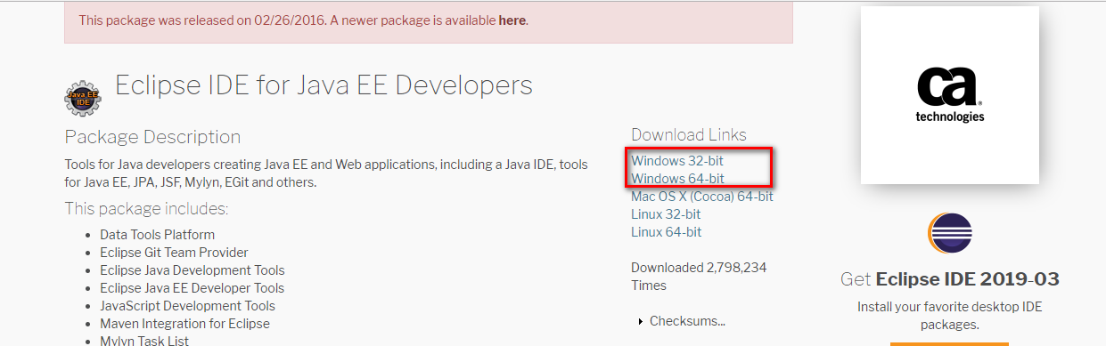

**下載並安裝完成後 建立一個Java Project**

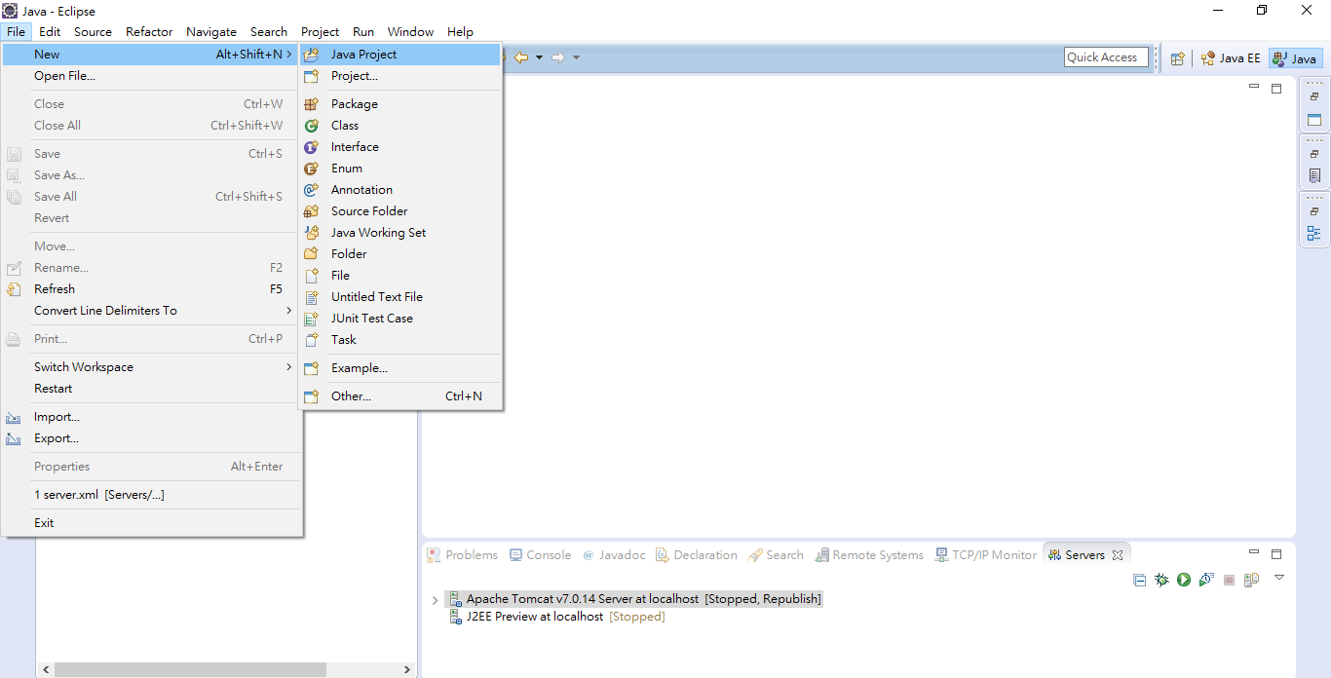

**Project name:lineage360(可隨意自編)  
Java 1.7 , jdk 1.7.0_79  
點選Finish.**

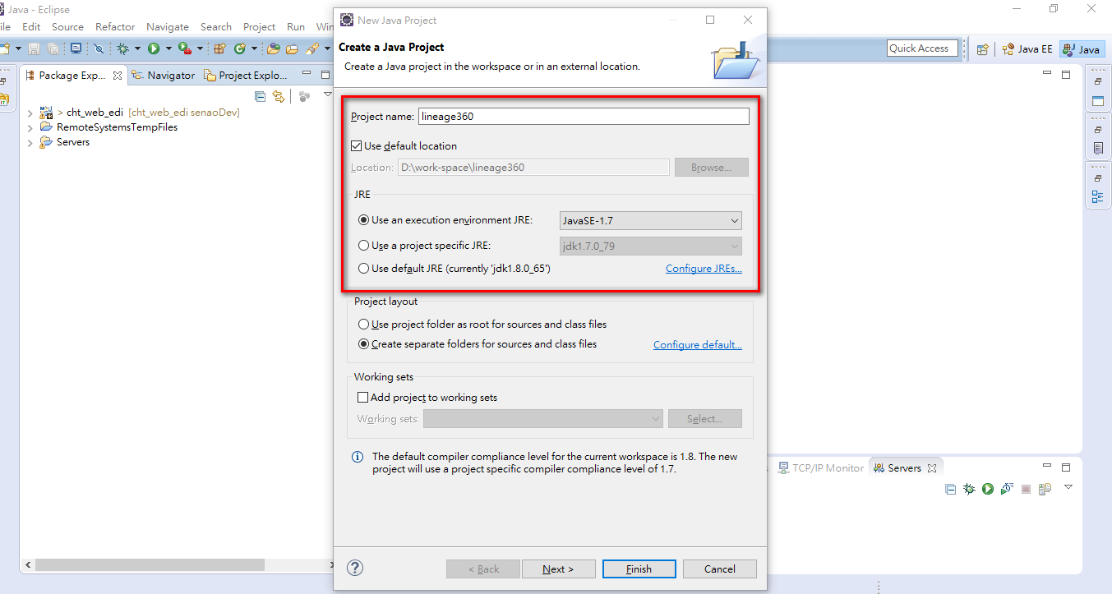

**列表上就會出現剛新增的lineage360專案囉**

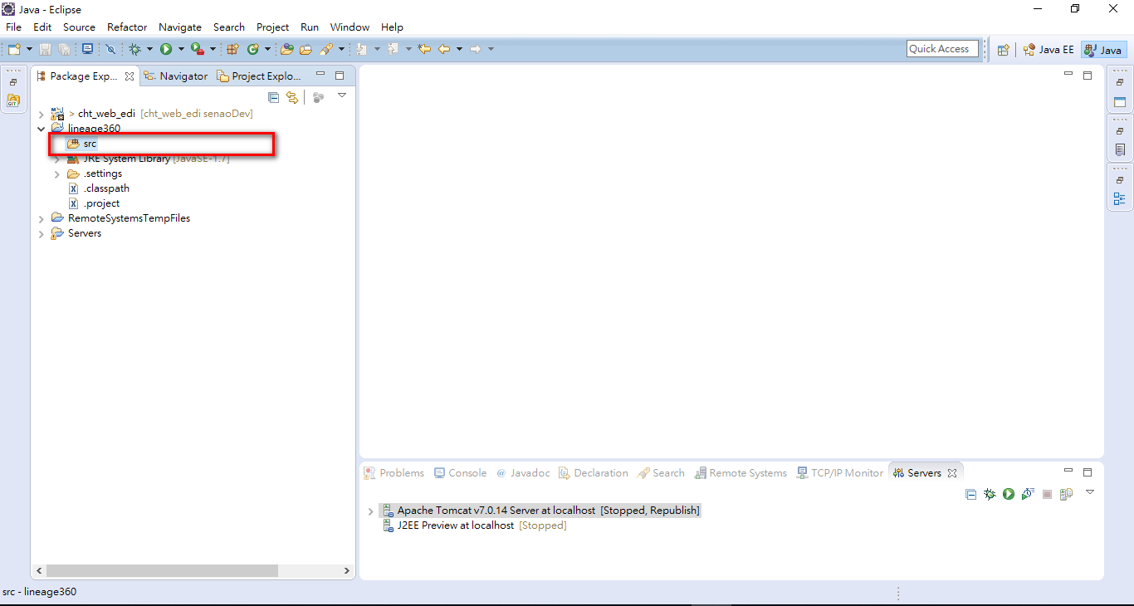

**將上述天堂3.6模擬器(附原碼)\內的src \ l1j 拖曳置 eclipse 內的src**

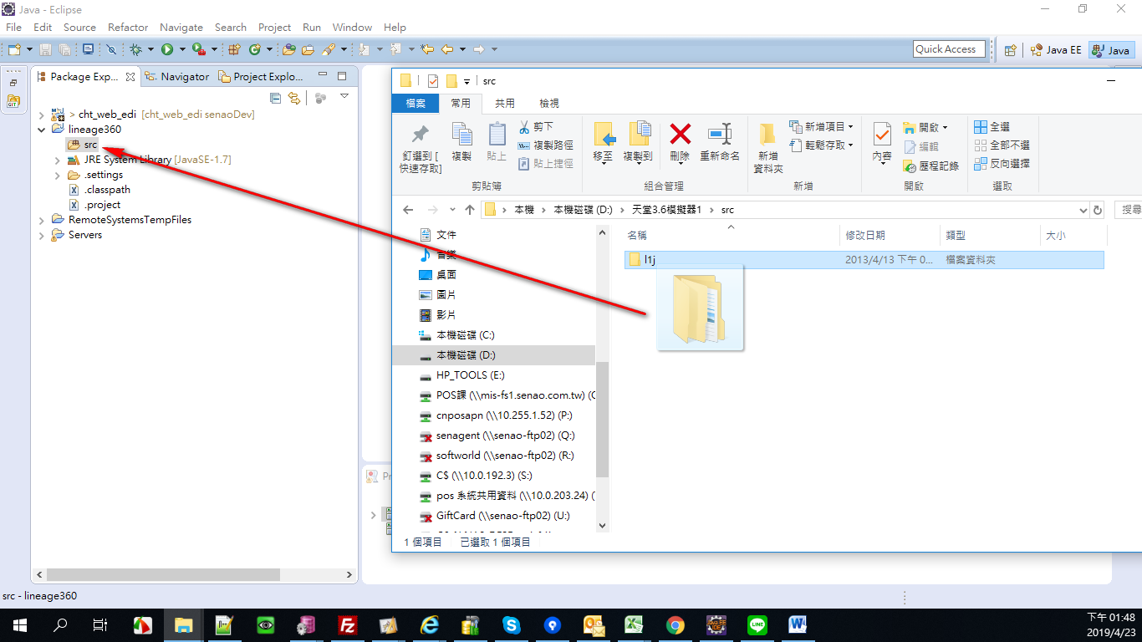

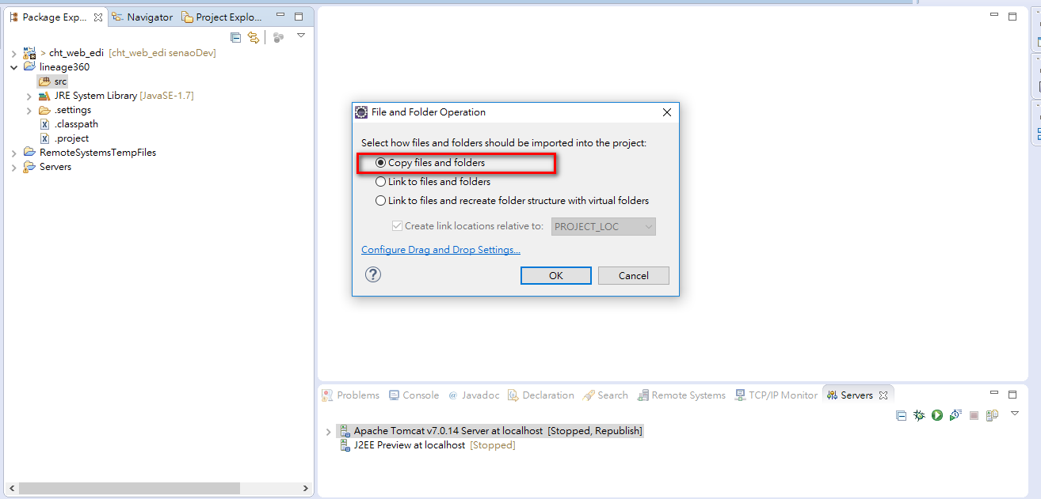

**可以看一下列表上已經將原碼COPY到專案lineage360囉  
不過現在我們要處理那該死的一堆紅色XX.**

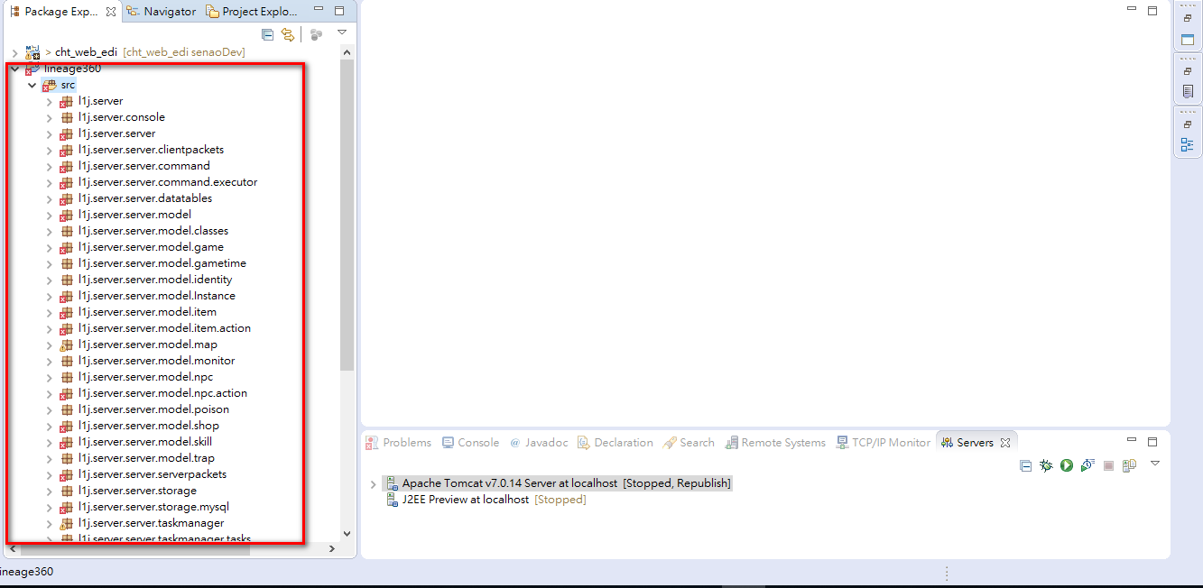

**在lineage360目錄往下拉 會看到JRE System Library[JavaSE-1.7] 點選右鍵如下圖**

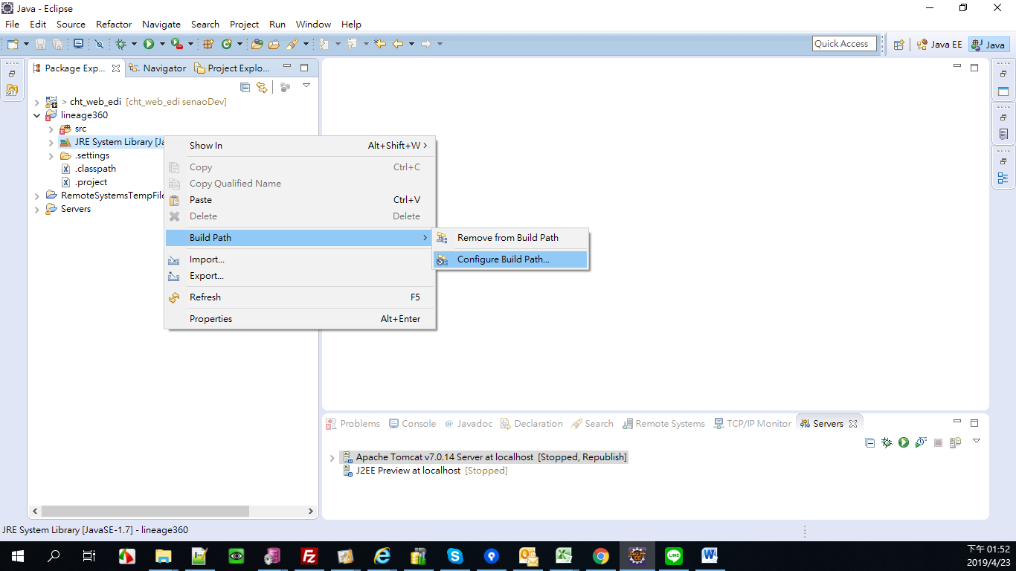

**進入畫面後 點選 Add External JARS..**

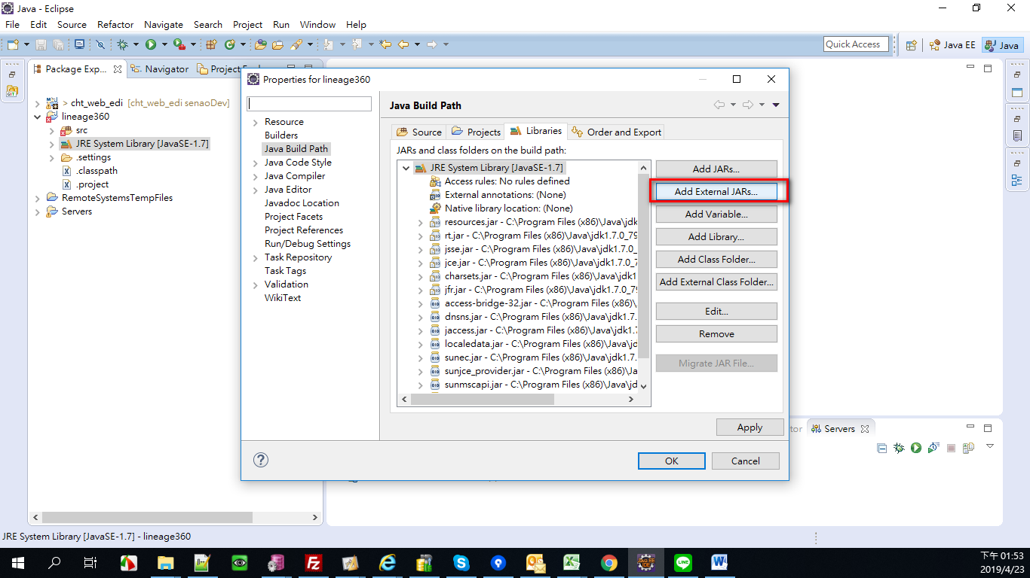

**路徑為您存放3.6版位置 D:\天堂3.6模擬器1\lib全部選取 點選下方開啟**

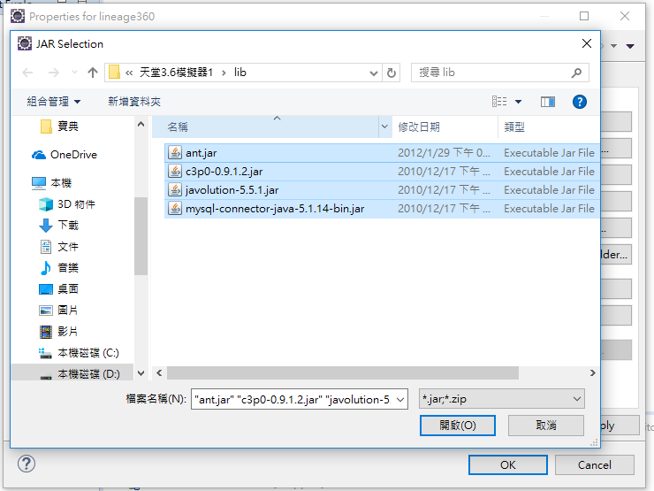

**確定 Library 已有這四個檔案後 點選ok**

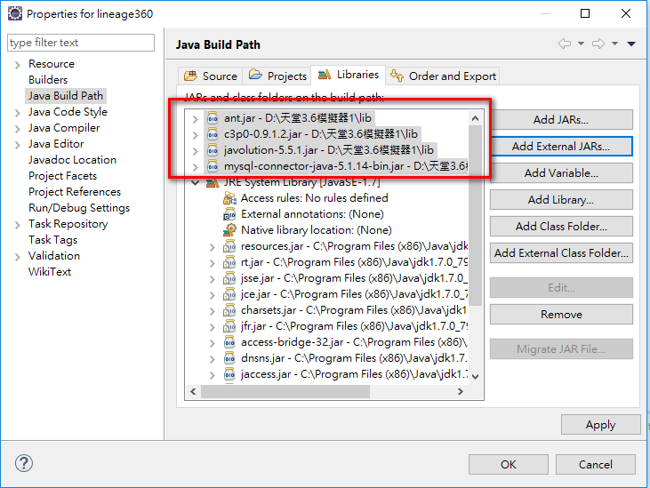

**專案目錄內會多出Referenced Libraries 如下四個檔案**

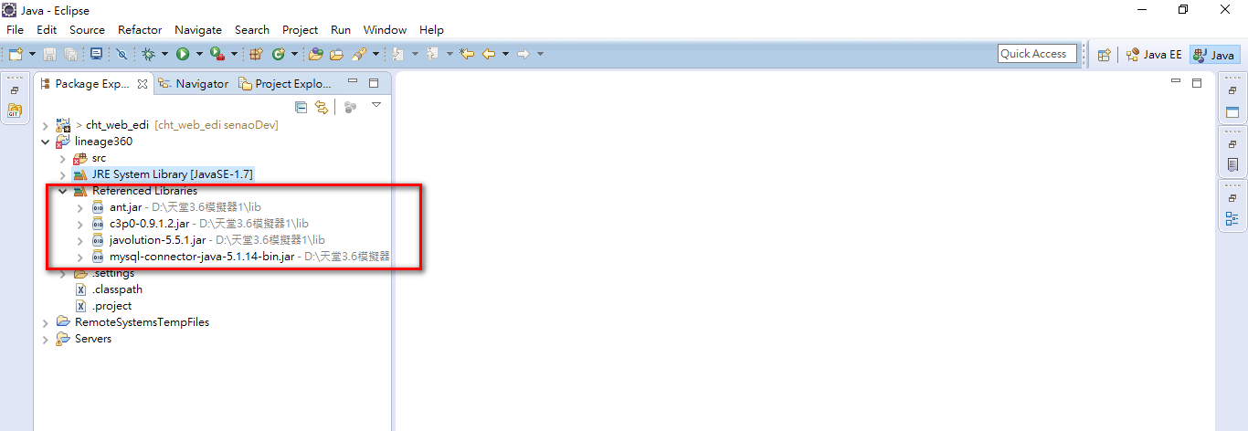

**該死的 還是有紅色xx怎麼辦呢?? 隨便點開一個有x的Config.java  
會發現怎麼會是亂碼呢 別慌請到下一步**

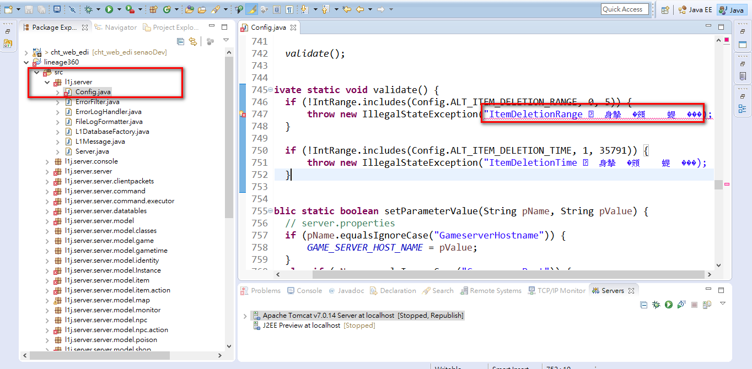

**顯選上方工具列的 Project → Properties**

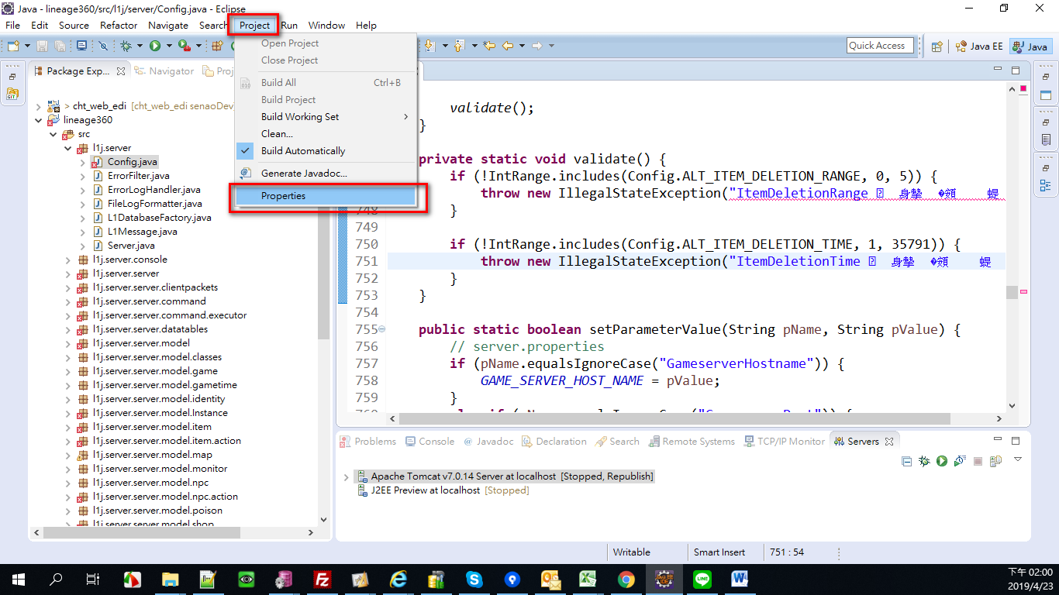

**點選Resource →切換Other 下拉選擇UTF-8 點選OK**

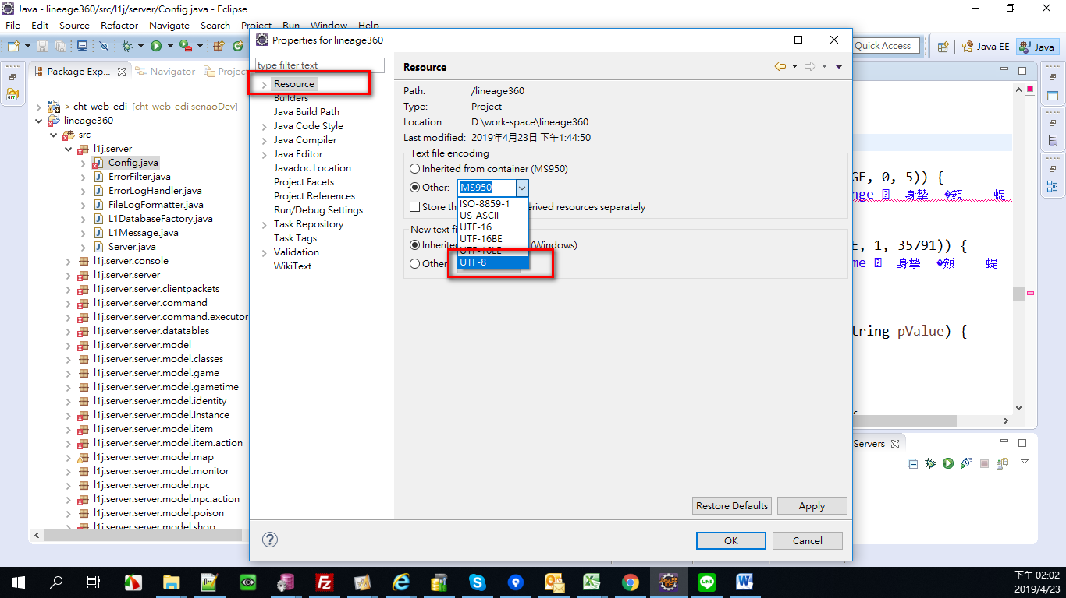

**該死怎麼還是有幾個紅色XX**

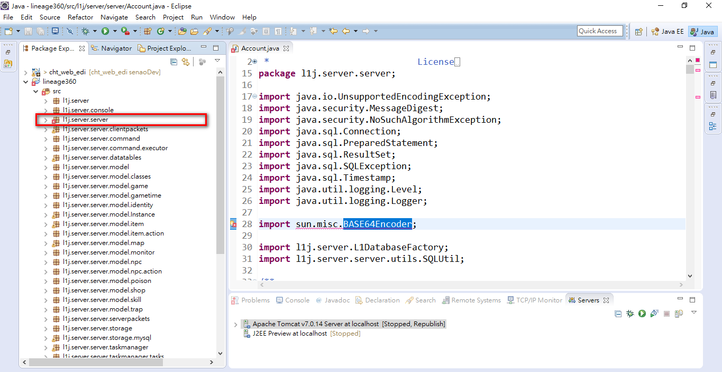

**別擔心 這時只需要將原本的JRE System Library 移除 如下**

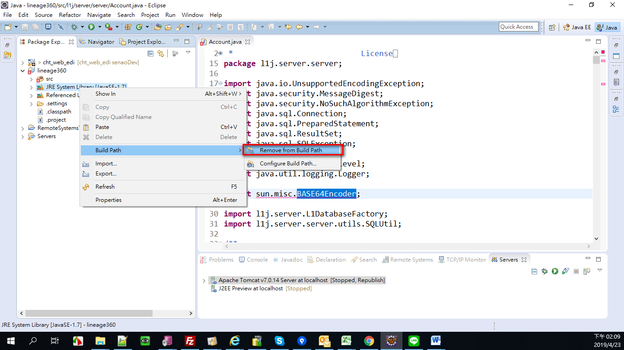

**移除後目錄剩這樣**

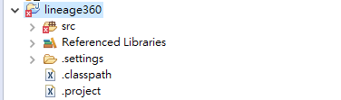

**點選lineage360 右鍵 如下**

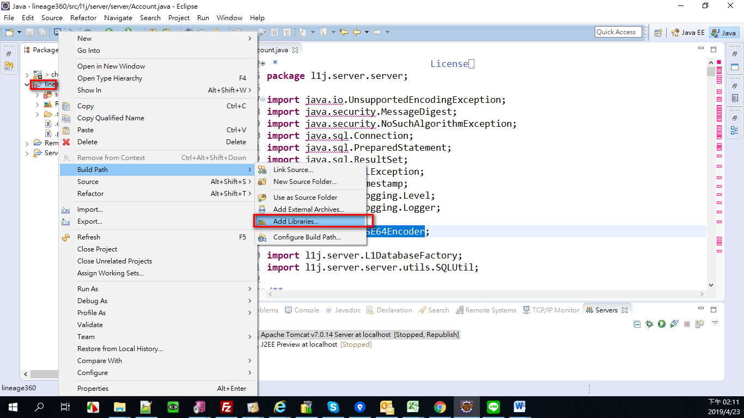

**選擇JRE System Library 點選Next**

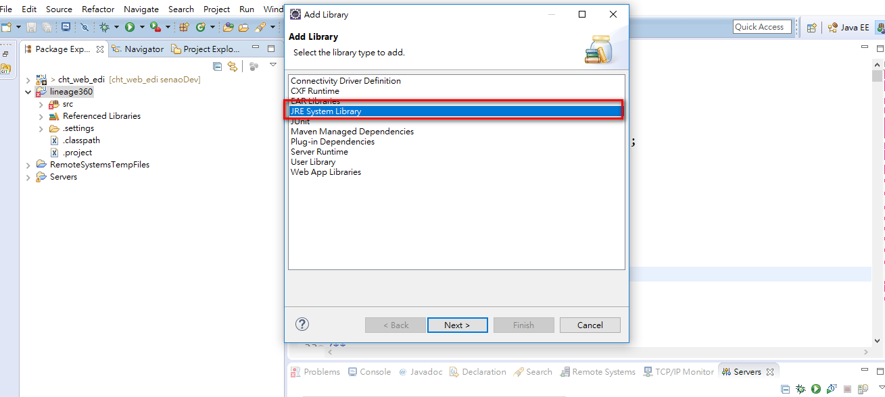

**選擇已安裝的JAVA 1.7 , JDK1.7.0_79 按下Finish**

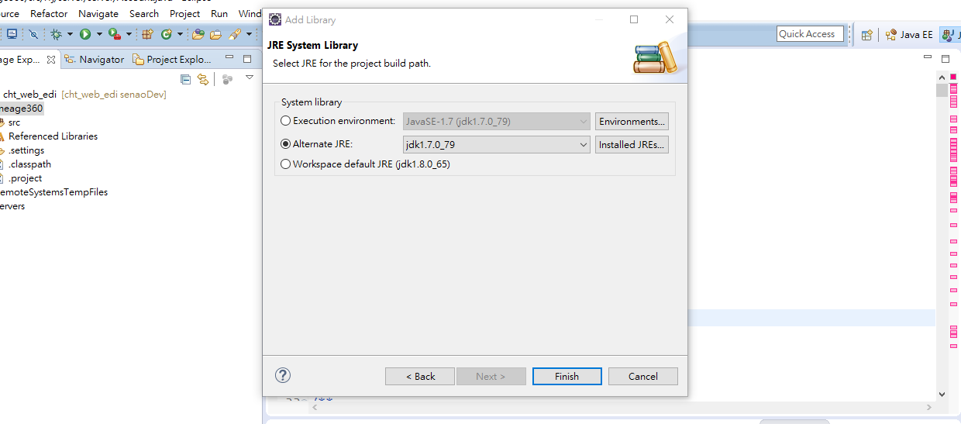

**是不是 突然看到完全沒xx 覺得很想噴淚~~**

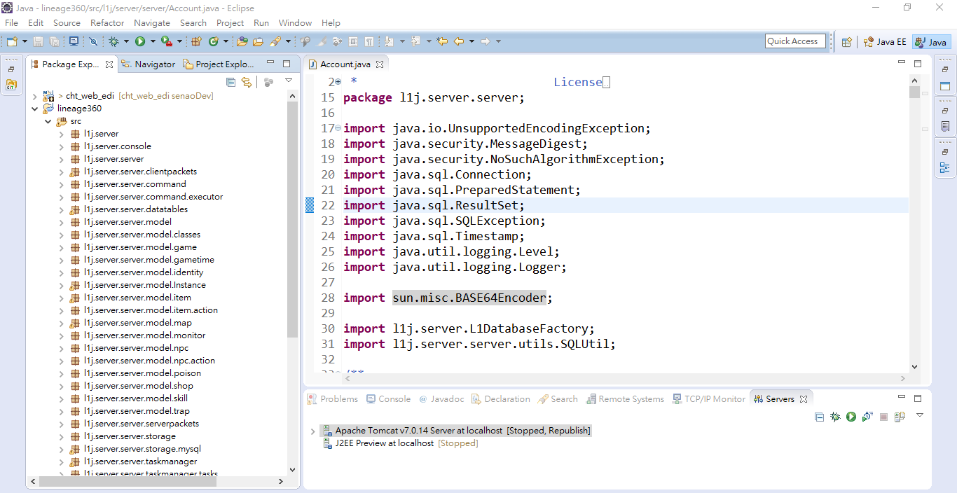

**那我就隨便改一個 萬能藥力量原本+1 改+50 吧  
路徑: src\l1j\server\server\clientpackets\C_ItemUSe.java  
搜尋: 40033  
這段改這樣  
else if (itemId == 40033) { // エリクサー:腕力  
                                        //if ((pc.getBaseStr() < 35) && (pc.getElixirStats() < 5)) {  
                                        if ((pc.getBaseStr() < 50) && (pc.getElixirStats() < 10)) {  
                                                pc.addBaseStr((byte) 5); // 素のSTR値に+1  
                                                pc.setElixirStats(pc.getElixirStats() + 5);  
                                                pc.getInventory().removeItem(l1iteminstance, 1);  
                                                pc.sendPackets(new S_OwnCharStatus2(pc));  
                                                pc.save(); // DBにキャラクター情報を書き込む  
                                        }  
                                        else {  
                                                pc.sendPackets(new S_ServerMessage(481)); // \f1一つの能力値の最大値は25です。他の能力値を選択してください。  
                                        }  
                                }**

**放到JAR就等於修改完成囉 .**